Müze tanıtım kartı
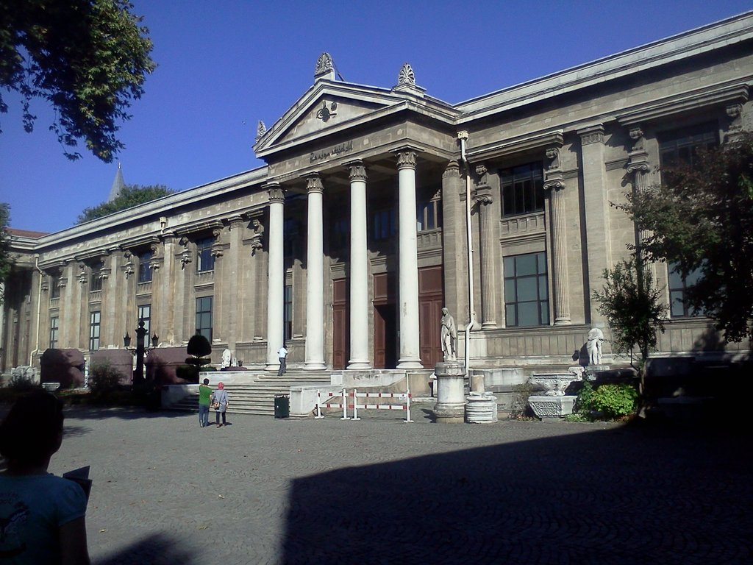
Müze, Türkiye’nin ilk müzesi, kurucusu Osman Hamdi Bey(Kaplumbağa Terbiyecisi). Müze hakkında hem vikipedi sayfasında hem de mrüzenin kendi sitesinde detaylı bilgi mevcut. Yapı olarak da muhteşem bir görünüşe sahip olan müze, zamanında İmparatorluk Müzesi olarak kurulmuş.

Ulaşım ise çok kolay. Müze Gülhane Parkı’nın ve Topkağı Sarayı’nın arasında bulunmakta. Gülhane Parkı’nın girişinde sağa ayrılan yol ile ulaşılabildiği gibi, Topkağı Sarayının önündeki bahçeden de aşağı sola kıvrılan yol ile erişmek mümkün.

Şark Eserleri Müzesi
Güney Mezopotanmya, Mezopotamya, Babil, Arap yarımadasına ait eserler mevcut. Bu eserlerden kapı aslanları vb eserlerin kısımlarını British Museum’da görmüştüm.
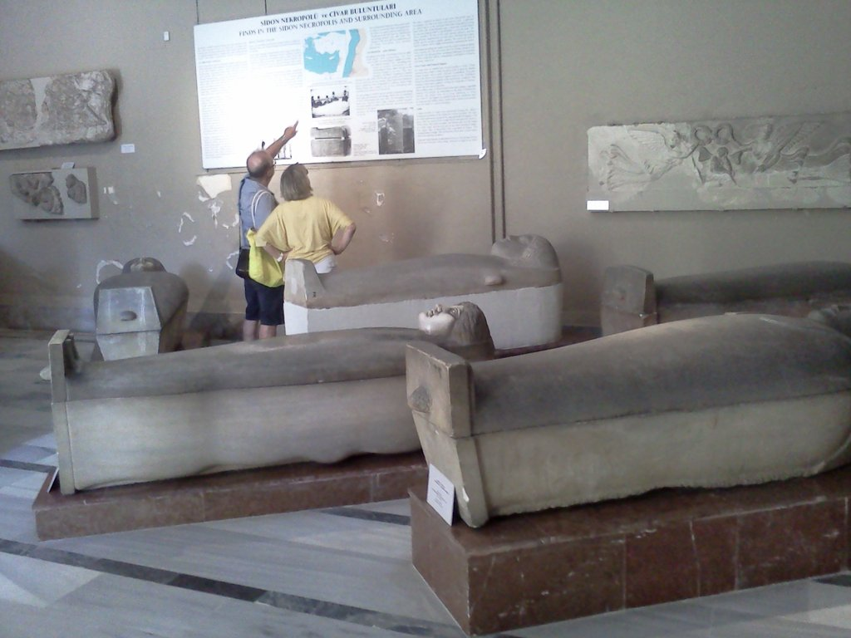Sidon – Günümüz Lübnan’ından mezarlar
Öne çıkan eserler: Arami yazıtlı güneş saati, Mısır mumyaları, Adap Kralı Lugal Dalu’nun heykeli, Kadeş Antlaşması (tarihteki ilk yazılı antlaşmadır) Boğazköy sfenksi Kapı aslanı Hammurabi Kanunları gibi birçok çivi yazıtı mevcut.
Eski Mısır eserleri: Yazıtlar mumyalar heykeller hatta mini sfenks bile mevcut.

Arkeoloji Müzesi
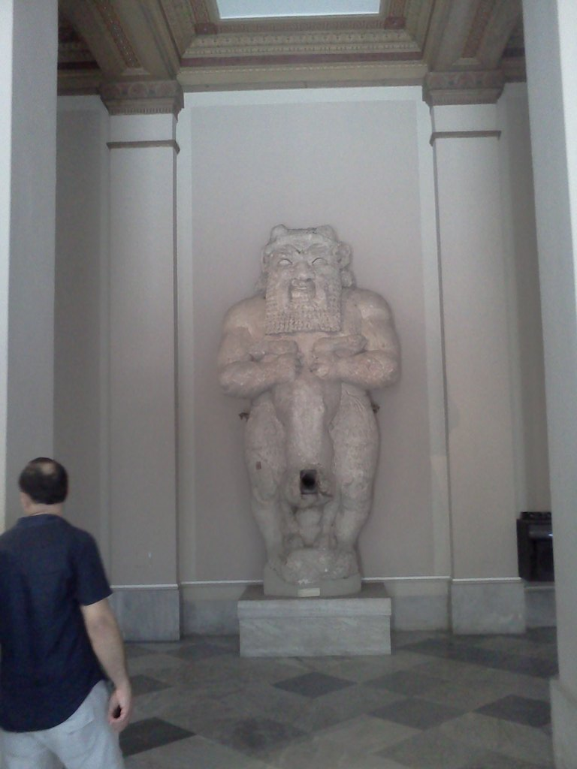Girişte sizi karşılayacak heykel
Ana müze. Bu müzede muazzam eserler bulunmakta. Özellikle lahitler konusunda sanırım dünyanın en zengin müzesi. Öyle ki bahçesinde yağmura kara bırakılmış lahitlerle bile İngilizler 4 tane müze yapar.

